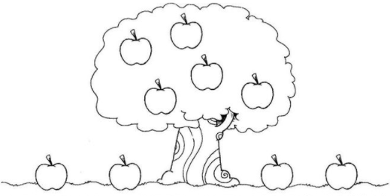  Colorea de rojo las manzanas de arriba y de amarillo las de abajo. | 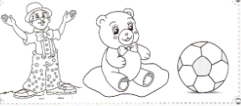  Colorea el objeto de en medio
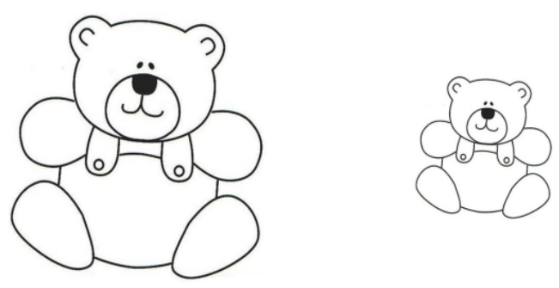  Encierra el oso pequeño, colorea el oso grande. | 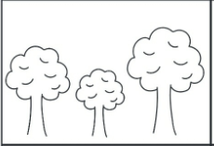  Colorea el árbol mediano de verde.
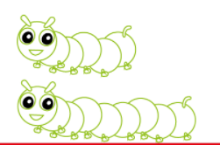  Tacha el objeto largo, encierra el objeto corto. | 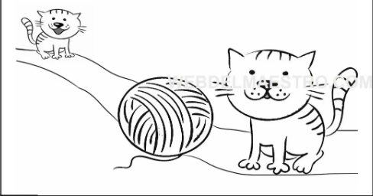  Colorea el gato que esta cerca del estambre, encierra el que esta lejos.
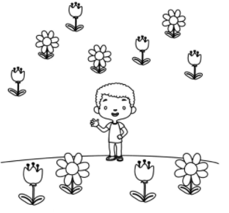
Colorea las flores que estan adelante y tacha las de atrás.

